**关于循环迭代的性能问题：**

操作步骤：

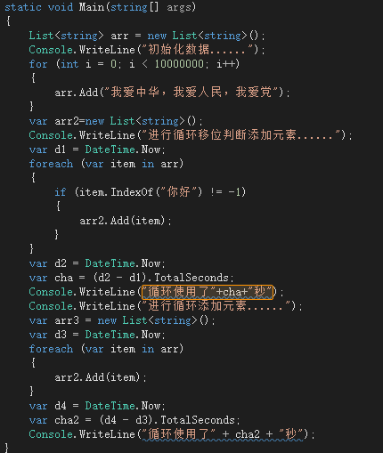

运行结果：

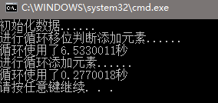

我们需要注意点的是：

1. 循环中减少对象的创建，这会耗费大量内存
2. 循环中减少数据库查询，这会影响数据库性能和IP代价
3. 循环中使用循环，这是非常不好的
4. 循环中不要使用try-catch处理,系统抛出异常也会大大影响性能